Relatório 1 — Conhecendo a ferramenta Android Studio
Nome: [PREENCHER] | RA: [PREENCHER]
Polo: [PREENCHER] | Local da aula prática: [PREENCHER]
Data acadêmica: [PREENCHER]. Trabalho remoto no Codex Cloud; participação presencial não declarada.

Objetivo e resumo teórico
Criar um projeto Android básico, alterar seu texto inicial e reconhecer os arquivos usados no desenvolvimento. Android Studio é a IDE oficial para Android, reunindo editor, gerenciamento de SDK, sincronização Gradle, ferramentas de depuração e integração com dispositivos virtuais. A IDE facilita o fluxo editar, compilar, instalar, executar e inspecionar.
A Activity é o ponto de interação e recebe eventos do ciclo de vida, como onCreate. O layout XML descreve a interface de modo declarativo e é carregado com setContentView. AndroidManifest.xml declara a aplicação, as Activities e o ponto de entrada. Gradle configura plugins, versões do SDK e tarefas de compilação; o Gradle Wrapper padroniza a versão utilizada.

Atividade prática
android-nativo/app/src/main/java contém classes Java; res/layout contém as telas XML; res/values guarda textos e recursos compartilhados; AndroidManifest.xml fica em app/src/main. app/build.gradle configura o módulo; settings.gradle registra o projeto. O emulador executa uma imagem Android isolada para testar o APK. A pasta build contém saídas geradas e não substitui o código-fonte.

Implementação
@Override public void onCreate(Bundle state) {
super.onCreate(state);
setContentView(R.layout.activity_main);
}
Texto inicial alterado e navegação para as atividades independentes. Fontes: MainActivity.java e res/layout/activity_main.xml.

Aplicativo executado — evidência preservada
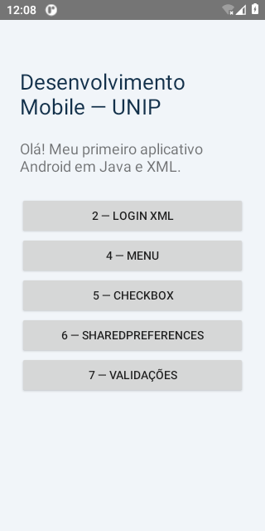
Figura 1 — Aplicativo executado em Android API 30. Fonte: execução própria anterior, PNG original preservado.

Android Studio real: interface e estrutura
O projeto existente foi aberto no Android Studio Rabbit 2 em Xvfb, com renderização por software. A sincronização Gradle terminou. A árvore expõe Manifest, Java, res/layout, res/values e Gradle; o editor mostra MainActivity.java. Não foi recriado o projeto nem refeita a atividade Android.
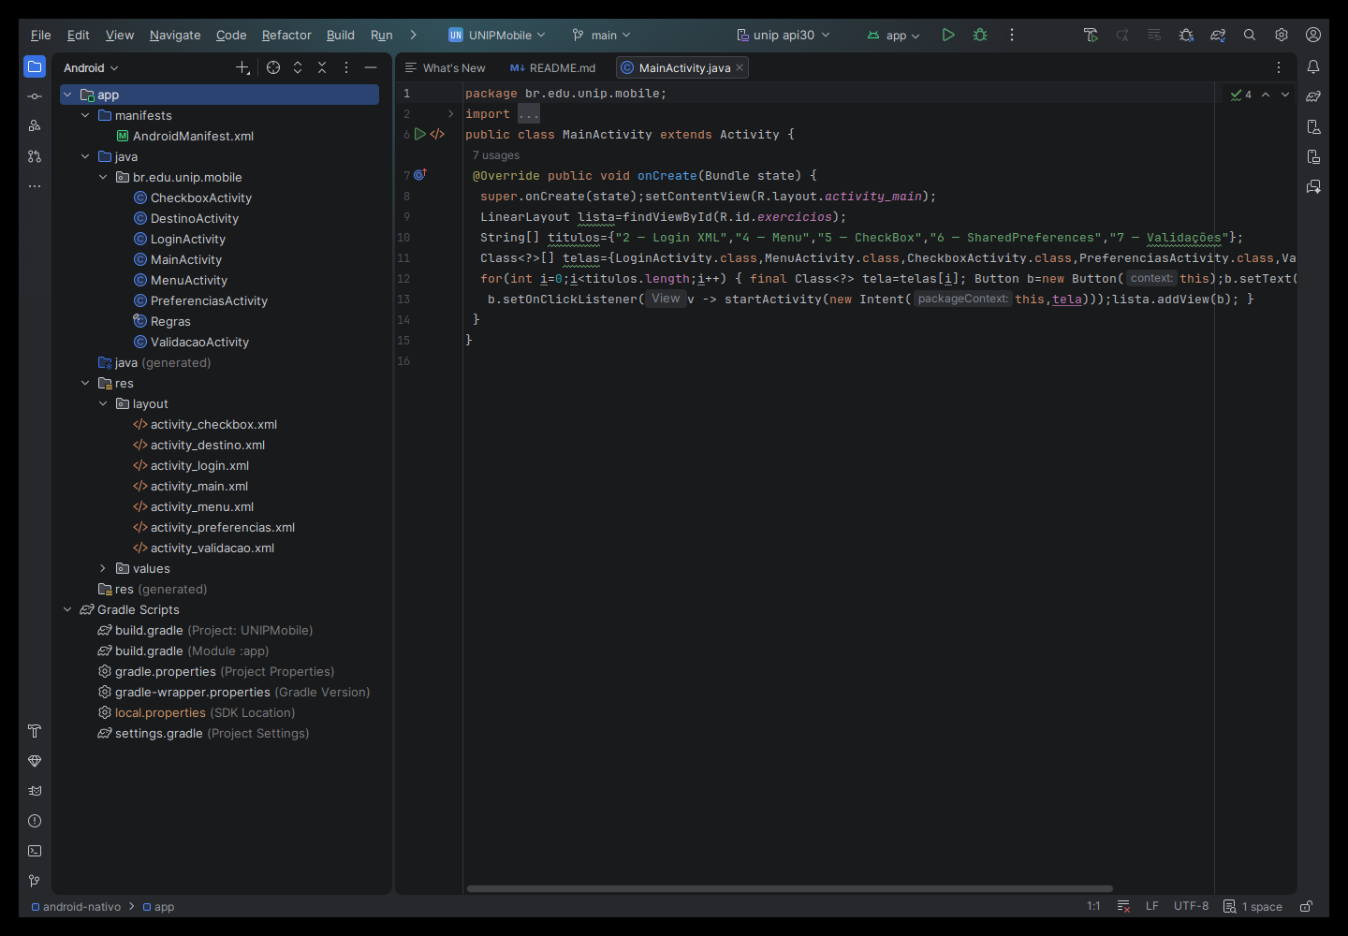
Figura 2 — Interface autêntica do Android Studio com o projeto existente, sua estrutura e código Java. Fonte: captura própria do display virtual X11.

Resultados e conclusão
A compilação e a execução anteriores permanecem válidas e documentadas nos logs e no print original. A nova captura complementa a evidência da IDE e relaciona a estrutura descrita à ferramenta real. A configuração e as capturas foram realizadas remotamente no Codex Cloud, sem declaração de participação presencial.

Referências
UNIVERSIDADE PAULISTA. Roteiros: Desenvolvimento Mobile. [S. l.]: UNIP, [s. d.]. Roteiro 1. Material didático fornecido.
UNIVERSIDADE PAULISTA. Desenvolvimento Mobile: relatório de aulas práticas. [S. l.]: UNIP, [s. d.]. Relatório 1. Material didático fornecido.
ANDROID OPEN SOURCE PROJECT. Activity: código-fonte e documentação da API. [S. l.], [s. d.]. Disponível em: https://raw.githubusercontent.com/aosp-mirror/platform_frameworks_base/master/core/java/android/app/Activity.java. Acesso em: 31 out. 2026.
ANDROID DEVELOPERS. Download Android Studio. [S. l.], [s. d.]. Disponível em: https://developer.android.com/studio. Acesso em: 31 out. 2026.

